ИНФОРМАЦИОННЫЙ БЮЛЛЕТЕНЬ 23 апреля 2021 г.
Ищу себе маму!
Добрые, отзывчивые жители Кургана и области!
Вглядитесь в эти грустные глаза детей, ждущих любовь, ласку и тепло…
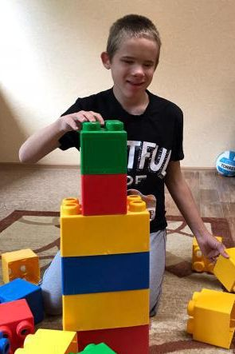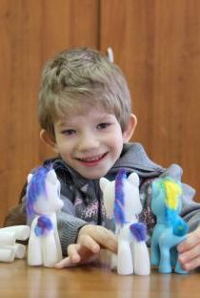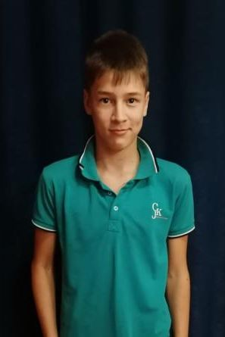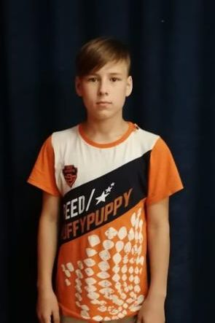
Владимир  Январь 2007 г.р.  Общительный, добрый,  веселый.  Глаза серые, волосы русые.  Имеет серьезные  отклонения в состоянии здоровья.  Мать лишена родительских прав,  в графе «отец»  свидетельства о рождении  стоит прочерк. | Софья  Декабрь 2014 г.р.  Улыбчивая, веселая, приветливая.  Глаза карие, волосы светлые.  Имеет серьезные отклонения  в состоянии здоровья.  Мать лишена родительских прав, в графе «отец» свидетельства о рождении стоит прочерк. | Евгений  Март 2005 г.р.  Веселый, жизнерадостный,  доброжелательный.  Глаза серые, волосы русые.  Имеет незначительные  отклонения в состоянии здоровья.  Есть брат Александр, 2006 г.р.  Одинокая мать лишена  родительских прав. | Александр  Октябрь 2006 г.р.  Серьезный, рассудительный, добрый.  Глаза карие, волосы темные.  Имеет незначительные отклонения  в состоянии здоровья.  Есть брат Евгений, 2005 г.р.  Одинокая мать лишена  родительских прав.
По разным причинам у этих детей нет родителей, нет домашнего очага, который бы защитил и согрел их.
Тех, кто готов взять на себя благородную миссию опекуна, попечителя, усыновителя, просим обращаться в Управление социальной защиты населения Курганской области по адресу: г. Курган, ул. Зорге, 39, каб. 10 а, тел.
8(3522) 44-01-15 для уточнения сведений о ребенке и получения информации.

